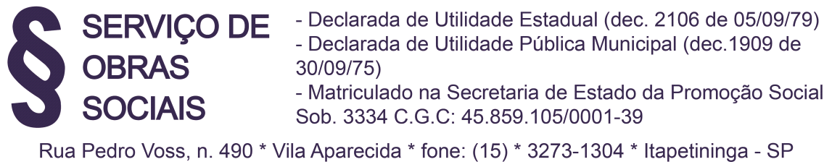

RELAÇÃO DOS DIREGENTES DO SERVIÇO DE OBRAS SOCIAIS DE 27 DE MAIO DE 2019 À 26 D MAIO DE 2021.

JOSÉ RODRIGUES DA SILVA | PRESIDENTE
MILTON LOPES DE OLIVEIRA NETTO | VICE –PRESIDENTE
ANTÔNIO ROBERTO RODRIGUES PAIS | 1º PRESIDENTE
CRISTIANE APARECIDA GOBBO MEDEIROS | 2ª PRESIDENTE
APARECIDA DE LURDES L.PEREIRA | 1ª SECRETARIA
JOÃO CALIL VIEIRA DE CAMARGO | 2º SECRETARIO
FRANSCISCO GABRIEL MORAES RODRIGUES | 1º CONSELHEIRO
DIRCEU SIMÕES | 2º CONSELHEIRO
VALDEMIR APARECIDO DA SILVA | 3º CONSELHEIRO

